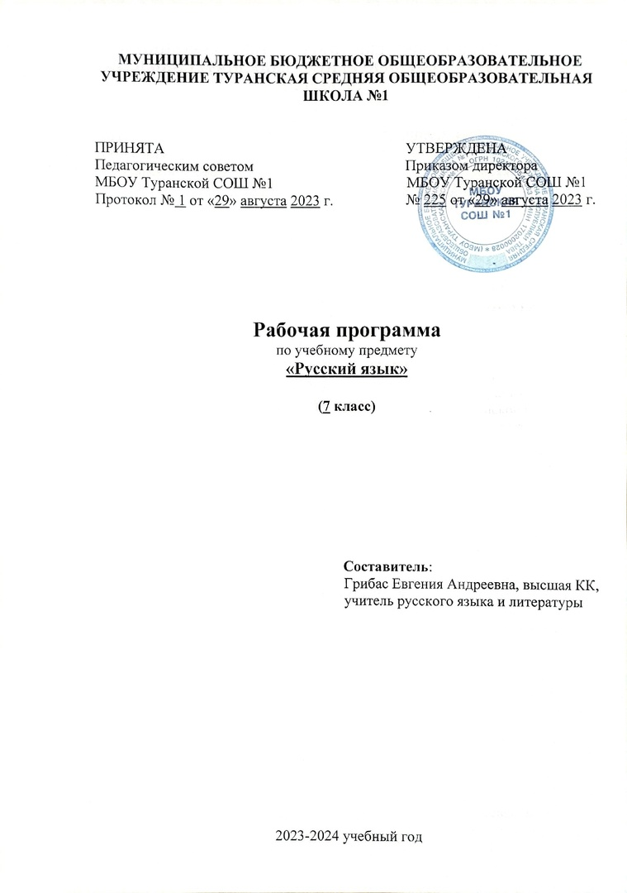

ПОЯСНИТЕЛЬНАЯ ЗАПИСКА
Рабочая программа по русскому языку для 7 класса разработана на основе примерной программы по русскому языку основного общего образования. Учебник: Ладыженская Т.А., Баранов М.Т., Тростенцова Л.А. и др. Русский язык. 7 класс. Учебник для общеобразовательных учреждений. М., Просвещение, 2021.
Русский язык – государственный язык Российской Федерации, средство межнационального общения и консолидации народов России.
В системе школьного образования учебный предмет «Русский язык» занимает особое место: является не только объектом изучения, но и средством обучения. Как средство познания действительности русский язык обеспечивает развитие интеллектуальных и творческих способностей ребенка, развивает его абстрактное мышление, память и воображение, формирует навыки самостоятельной учебной деятельности, самообразования и самореализации личности. Будучи формой хранения и усвоения различных знаний, русский язык неразрывно связан со всеми школьными предметами и влияет на качество усвоения всех других школьных предметов, а в перспективе способствует овладению будущей профессией.
Содержание обучения русскому языку отобрано и структурировано на основе компетентностного подхода. В соответствии с этим в VII классе формируются и развиваются коммуникативная, языковая, лингвистическая (языковедческая) и культуроведческая компетенции.
Коммуникативная компетенция – овладение всеми видами речевой деятельности и основами культуры устной и письменной речи, базовыми умениями и навыками использования языка в жизненно важных для данного возраста сфер и ситуациях общения.
Языковая и лингвистическая (языковедческая) компетенции – освоение необходимых знаний о языке как знаковой системе и общественном явлении, его устройстве, развитии и функционировании; овладение основными нормами русского литературного языка; обогащение словарного запаса и грамматического строя речи учащихся; формирование способности к анализу и оценке языковых явлений и фактов, необходимых знаний о лингвистике как науке и ученых-русистах; умение пользоваться различными лингвистическими словарями.
Культуроведческая компетенция – осознание языка как формы выражения национальной культуры, взаимосвязи языка и истории народа, национально-культурной специфики русского языка, владение нормами русского речевого этикета, культурой межнационального общения.
Курс русского языка для VII класса направлен на совершенствование речевой деятельности учащихся на основе овладения знаниями об устройстве русского языка и особенностях его употребления в разных условиях общения, на базе усвоения основных норм русского литературного языка, речевого этикета. Содержание обучения ориентировано на развитие личности ученика, воспитание культурного человека, владеющего нормами литературного языка, способного свободно выражать свои мысли и чувства в устной и письменной форме, соблюдать этические нормы общения. Рабочая программа предусматривает формирование таких жизненно важных умений, как различные виды чтения, информационная переработка текстов, поиск информации в различных источниках, а также способность передавать ее в соответствии с условиями общения.
Доминирующей идеей курса является интенсивное речевое и интеллектуальное развитие учащихся. Русский язык представлен в программе перечнем не только тех дидактических единиц, которые отражают устройство языка, но и тех, которые обеспечивают речевую деятельность. Каждый тематический блок программы включает перечень лингвистических понятий, обозначающих языковые и речевые явления, указывает на особенности функционирования этих явлений и называет основные виды учебной деятельности, которые отрабатываются в процессе изучения данных понятий. Таким образом, программа создает условия для реализации деятельностного подхода к изучению русского языка в школе.
Идея взаимосвязи речевого и интеллектуального развития нашла отражение и в структуре программы. Она, как уже отмечено, состоит их трех тематических блоков. В первом представлены дидактические единицы, обеспечивающие формирование навыков речевого общения; во втором – дидактические единицы, которые отражают устройство языка и являются базой для развития речевой компетенции учащихся; в третьем – дидактические единицы, отражающие историю и культуру народа, и обеспечивающие культурно-исторический компонент курса русского языка в целом.
Указанные блоки в учебном процессе неразрывно взаимосвязаны или интегрированы. Так, например, при обучении морфологии учащиеся не только получают соответствующие знания и овладевают необходимыми умениями и навыками, но и совершенствуют все виды речевой деятельности, различные коммуникативные коммуникативные навыки, а также углубляют представление о родном языке как национально-культурном феномене. Таким образом, процессы осознания языковой системы и личный опыт использования языка в определенных условиях, ситуациях общения оказываются неразрывно связанными друг с другом.
Цели обучения. Курс русского языка направлен на достижение следующих целей, обеспечивающих реализацию личностно-ориентированного, когнитивно-коммуникативного, деятельностного подходов к обучению родному языку:
- воспитание духовно богатой, нравственно ориентированной личности с развитым чувством самосознания и общероссийского гражданского сознания, человека, любящего свою родину, знающего и уважающего родной язык, сознательно относящегося к нему как к явлению культуры, осмысляющего родной язык как основное средство общения, средство получения знаний в разных сферах человеческой деятельности, средство освоения морально-этических норм, принятых в обществе;
- овладение системой знаний, языковыми и речевыми умениями и навыками, развитие готовности и способности к речевому взаимодействию и взаимопониманию, потребности в речевом самосовершенствовании, овладение важнейшими общеучебными умениями и универсальными учебными действиями, формирование навыков самостоятельной учебной деятельности, самообразования;
- освоение знаний об устройстве языковой системы и закономерностях её функционирования, развитие способности опознавать, анализировать, сопоставлять, классифицировать и оценивать языковые факты, обогащение активного словарного запаса, расширение объема используемых в речи грамматических средств, совершенствование орфографической и пунктуационной грамотности, развитие умений стилистически корректного использования лексики и фразеологии русского языка;
- развитие интеллектуальных и творческих способностей обучающихся, развитие речевой культуры, овладение правилами использования языка в разных ситуациях общения, нормами речевого этикета, воспитание стремления к речевому самосовершенствованию, осознание эстетической ценности родного языка;
- совершенствование коммуникативных способностей, формирование готовности к сотрудничеству, созидательной деятельности, умений вести диалог, искать и находить содержательные компромиссы.
Общие учебные умения, навыки и способы деятельности.
Направленность курса на интенсивное речевое и интеллектуальное развитие создает условия и для реализации надпредметной функции, которую русский язык выполняет в системе школьного образования. В процессе обучения ученик получает возможность совершенствовать общеучебные умения, навыки, способы деятельности, которые базируются на видах речевой деятельности и предполагают развитие речемыслительных способностей. В процессе изучения русского (родного) языка совершенствуются и развиваются следующие общеучебные умения: коммуникативные (владение всеми видами речевой деятельности и основами культуры устной и письменной речи, базовыми умениями и навыками использования языка в жизненно важных для учащихся сферах и ситуациях общения), интеллектуальные (сравнение и сопоставление, соотнесение, синтез, обобщение, абстрагирование, оценивание и классификация), информационные (умение осуществлять библиографический поиск, извлекать информацию из различных источников, умение работать с текстом), организационные (умение формулировать цель деятельности, планировать ее, осуществлять самоконтроль, самооценку, самокоррекцию).
Рабочая программа рассчитана на 170 часов (5 часов в неделю).

Тематическое планирование
Разделы | Количество часов всего | Развитие речи | Контрольные работы, тесты
Русский язык как развивающееся явление. | 1
Повторение изученного в 5-6 классах. | 14 | 3 | 1
Морфология и орфография. Культура речи.  Причастие. | 31 | 6 | 2
Деепричастие. | 12 | 2 | 2
Наречие. | 34 | 9 | 2
Категория состояния. | 6 | 2
Служебные части речи.  Предлог. | 12 | 2 | 1
Союз. | 18 | 2 | 2
Частица. | 22 | 4 | 2
Междометие. | 4
Повторение и систематизация изученного в 5-7 классах. | 16 | 2 | 1
Итого | 170

Календарно - тематическое планирование

№  п/п | Тема | Кол-во часов | Дата
№  п/п | Тема | Кол-во часов | план | факт
ВВЕДЕНИ
1 | Русский язык как развивающееся явление. |  | 04.09.
ПОВТОРЕНИЕ ИЗУЧЕННОГО В 5-6 КЛАССАХ
2 | Синтаксис. Синтаксический разбор. | 1 | 05.09.
3 | Пунктуация. Пунктуационный разбор. | 1 | 06.09.
4 | Лексика и фразеология. | 1 | 07.09.
5 | Фонетика и орфография. Фонетический разбор слова. | 1 | 08.09.
6 | Словообразование и орфография. Морфемный и словообразовательный разбор. | 1 | 11.09.
7-8 | Морфология и орфография. Морфологический разбор слова. | 2 | 12.09.  13.09.
9 | Р.р. Текст. | 1 | 14.09.
10 | Диалог как текст. | 1 | 15.09.
11 | Виды диалога. | 1 | 18.09.
12 | Р.р. Стили литературного языка. | 1 | 19.09.
13 | Р.р. Публицистический стиль. | 1 | 20.09.
14 | Контрольный диктант. | 1 | 21.09.
15 | Анализ диктанта. Работа над ошибками. | 1 | 22.09.
МОРФОЛОГИЯ И ОРФОГРАФИЯ. КУЛЬТУРА РЕЧИ.
ПРИЧАСТИЕ
16 | Причастие как часть речи. | 1 | 25.09.
17 | Склонение причастий и правописание гласных в падежных окончаниях причастий. | 1 | 26.09.
18-19 | Причастный оборот. Выделение причастного оборота запятыми. | 2 | 27.09.  28.09.
20-21 | Р.р. Описание внешности человека. | 2 | 29.09.  02.10.
22 | Действительные и страдательные причастия. | 1 | 03.10.
23 | Краткие и полные страдательные причастия. | 1 | 04.10.
24-25 | Действительные причастия настоящего времени. Гласные в суффиксах действительных причастий настоящего времени. | 2 | 05.10.  06.10.
26-27 | Действительные причастия прошедшего времени. | 2 | 09.10.  10.10.
28 | Р.р. Изложение (по упр.116) | 1 | 11.10.
29-30 | Страдательные причастия настоящего времени. Гласные в суффиксах страдательных причастий настоящего времени. | 2 | 12.10.  13.10.
31-32 | Страдательные причастия прошедшего времени. | 2 | 16.10.  17.10.
33 | Гласные перед н в полных и кратких страдательных причастиях. | 1 | 18.10.
34 | Одна и две буквы н в суффиксах страдательных причастий прошедшего времени. | 1 | 19.10.
35 | Одна буква н в отглагольных прилагательных. | 1 | 20.10.
36-37 | Одна и две буквы н в суффиксах кратких страдательных причастий и в кратких отглагольных прилагательных. | 2 | 23.10.  24.10.
38 | Р.р. Выборочное изложение (по упр. 151) | 1 | 25.10.
39 | Морфологический разбор причастия. | 1 | 26.10.
40 | Слитное и раздельное написание не с причастиями. | 1 | 27.10.
41 | Буквы е и ё после шипящих в суффиксах страдательных причастий прошедшего времени. | 1 | 30.10.
42-43 | Р.р. Сочинение. Портретное описание.(упр.166, 167) | 2 | 31.10.  01.11.
44 | Повторение темы «Причастие». Тест. | 1 | 02.11.
45 | Контрольный диктант. | 1 | 03.11.
46 | Анализ диктанта. Работа над ошибками. | 1 | 13.11.
ДЕЕПРИЧАСТИЕ
47 | Деепричастие как часть речи. | 1 | 14.11.
48. | Морфологические признаки деепричастия. Признаки глагола и наречия. | 1 | 15.11
49 | Деепричастный оборот. Запятые при деепричастном обороте. | 1 | .  16.11.
50 | Раздельное написание не с деепричастиями. | 1 | 17.11.
51 | Деепричастия несовершенного вида. | 1 | 20.11.
52 | Деепричастия совершенного вида. | 1 | 21.11.
53-54 | Р.р. Описание действий людей. Обучающее сочинение по картине С.Григорьева «Вратарь». | 2 | 22.11.  23.11.
55 | Морфологический разбор деепричастия. | 1 | 24.11.
56 | Повторение темы «Деепричастие». Тест. | 1 | 27.11.
57 | Контрольный диктант. | 1 | 28.11.
58 | Анализ диктанта. Работа над ошибками. | 1 | 29.11.
НАРЕЧИЕ
59 | Наречие как часть речи. | 1 | 30.11.
60 | Употребление наречий в речи. | 1 | 01.12.
61-62 | Разряды наречий. | 2 | 04.12.  05.12.
63-64 | Степени сравнения наречий. | 2 | 06.12.  07.12.
65 | Морфологический разбор наречия. | 1 | 08.12.
66-67 | Р.р. Изложение текста с описанием действия. | 2 | 11.12.  12.12.
68-69 | Слитное и раздельное написание не с наречиями на –о и –е. | 2 | 13.12.  14.12.
70 | Урок-практикум по теме «Употребление не с разными частями речи». | 1 | 15.12.
71-72 | Буквы е и и в приставках не- и ни- отрицательных наречий. | 2 | 18.12.  19.12.
73 | Одна и две буквы н в наречиях на –о и –е. | 1 | 20.12.
74 | Урок-практикум «Правописание н и нн в разных частях речи» | 1 | 25.12.
75-76 | Р.р. Описание действий по наблюдениям. | 2 | 26.12.  27.12.
77 | Буквы о и е после шипящих на конце наречий. | 1 | 28.12.
78 | Буквы о и а на конце наречий. | 1 | 29.12.
79-80 | Дефис между частями слова в наречиях. | 2 | 11.01.  12.01.
81 | Урок-практикум «Дефис в разных частях речи». | 1 | 15.01.
82 | Слитное и раздельное написание приставок в наречиях, образованных от существительных и количественных числительных. | 1 | 16.01.
83-84 | Р.р. Сочинение по картине Е.Широкова «Друзья». | 2 | 17.01.  18.01.
85 | Мягкий знак после шипящих на конце наречий. | 1 | 19.01.
86 | Р.р. Учебно-научная речь. Отзыв. | 1 | 22.01.
87-88 | Р.р. Учебно-научная речь. Учебный доклад. | 2 | 23.01.  24.01.
89-90 | Повторение темы «Наречие».тест. | 2 | 25.01.  26.01.
91 | Контрольный диктант. | 1 | 29.01.
92 | Анализ диктанта. Работа над ошибками. | 1 | 30.01.
КАТЕГОРИЯ СОСТОЯНИЯ
93-94 | Категория состояния как часть речи. | 2 | 31.01.  01.02.
95 | Морфологический разбор категории состояния. | 1 | 02.02.
96-97 | Р.р. Сжатое изложение (упр.322) | 2 | 05.02.  06.02.
98 | Повторение темы «Категория состояния».Тест. | 1 | 07.02.
СЛУЖЕБНЫЕ ЧАСТИ РЕЧИ
99 | Самостоятельные и служебные части речи. | 1 | 08.02.
ПРЕДЛОГ
100 | Предлог как часть речи. | 1 | 09.02.
101 | Употребление предлогов. | 1 | 12.02.
102-103 | Непроизводные и производные предлоги. | 2 | 13.02.  14.02.
104 | Простые и составные предлоги. | 1 | 15.02.
105-106 | Р.р. Подробное изложение. | 2 | 15.02.  16.02.
107 | Морфологический разбор предлога. | 1 | 19.02.
108-109 | Слитное и раздельное написание производных предлогов. | 2 | 20.02.  21.02.
110 | Обобщающий урок по теме «Предлог». Тест. | 1 | 22.02.
СОЮЗ
111 | Союз как часть речи. | 1 | 26.02.
112 | Простые и составные союзы. | 1 | 27.02.
113 | Союзы сочинительные и подчинительные. | 1 | 28.02.
114-115 | Запятая между простыми предложениями в ССП. | 2 | 01.03.  02.03.
116-117 | Сочинительные союзы. | 2 | 05.03.  06.03.
118-119 | Подчинительные союзы. | 2 | 07.03.  09.03.
120 | Морфологический разбор союза. | 1 | 12.03.
121-122 | Р.р. Сочинение (упр.384) «Книга – наш друг и советчик». | 2 | 13.03.  14.03.
123-124 | Слитное написание союзов тоже, также, чтобы. | 2 | 15.03.  16.03.
125-126 | Повторение темы «Союз».  Тест. | 2 | 19.03.  20.03.
127 | Контрольный диктант. | 1 | 21.03.
128 | Анализ диктанта. Работа над ошибками. | 1 | 22.03.
ЧАСТИЦА
129 | Частица как часть речи. | 1 | 23.03.
130-131 | Разряды частиц. Формообразующие частицы. | 2 | 02.04.  03.04.
132-133 | Смыслоразличительные частицы. | 2 | 04.04.  05.04.
134-135 | Раздельное и дефисное написание частиц. | 2 | 06.04.  09.04.
136 | Морфологический разбор частицы. | 1 | 10.04.
137-138 | Отрицательные частицы не и ни. | 2 | 11.04.  12.04.
139-140 | Р.р. Составление «рассказа в рассказе». | 2 | 13.04.  16.04.
141-142 | Различение частицы не и приставки не-. | 2 | 17.04.  18.04.
143-144 | Частица ни, приставка ни-, союз ни…ни. | 2 | 19.04.  20.04.
145-146 | Р.р. Сочинение-рассказ по данному сюжету. | 2 | 23.04.  24.04.
147-148 | Повторение темы «Частица».  Тест. | 2 | 25.04.  26.04.
149 | Контрольный диктант. | 1 | 27.04.
150 | Анализ диктанта. Работа над ошибками. | 1 | 30.04.
МЕЖДОМЕТИЕ
151 | Междометие как часть речи. | 1 | 02.05.
152 | Дефис в междометиях. | 1 | 03.05.
153 | Интонационное выделение междометий. Знаки препинания при междометиях. | 1 | 04.05.
154 | Звукоподражательные слова и их отличие от междометий. | 1 | 07.05.
ПОВТОРЕНИЕ И СИСТЕМАТИЗАЦИЯ ИЗУЧЕННОГО В 5-7 КЛАССАХ
155 | Разделы науки о языке. | 1 | 08.05.
156-157 | Р.р. Текст и стили речи.  Учебно-научная речь. | 2 | 10.05.  11.05.
158 | Фонетика. Графика. | 1 | 14.05.
159-160 | Лексика и фразеология. | 2 | 15.05.  16.05.
161-162 | Морфемика. Словообразование. | 2 | 17.05.  18.05.
163-164 | Морфология. | 2 | 21.05.  22.05.
165 | Орфография. | 1 | 23.05.
166 | Синтаксис. | 1 | 24.05.
167-168 | Пунктуация. | 2 | 28.05.  29.05.
169 | Итоговый тест. | 1 | 30.05.
170 | Анализ ошибок. | 1 | 31.05.

МАТЕРИАЛЬНО-ТЕХНИЧЕСКОЕ ОБЕСПЕЧЕНИЕ

УМК для учителя:

1.Баранов М.Т., Ладыженская Т.А., Шанский Н.М. Программа по русскому языку. 5 класс.// Программы для общеобразовательных учреждений. Русский язык. 5-9 классы.-М., Просвещение, 2021.
2.Ладыженская Т.А., Баранов М.Т., Тростенцова Л.А., и др. Русский язык. 7 класс. Учебник для общеобразовательных учреждений.
М., Просвещение, 2020.
3.Поурочные разработки по русскому языку для 7 класса/ сост. Беляева О.В., Доценко О.А. М., Вако, 2020.
4. Русский язык. Контрольно-измерительные материалы. 7 класс/ сост. Егорова Н.В. М., Вако, 2010.

ЛИСТ КОРРЕКТИРОВКИ РАБОЧЕЙ ПРОГРАММЫ
в 2023-2024 учебном году
по _______________________________

в______ классе/классах

Часов по плану – _________
Дано фактически – ________
Корректировка рабочей программы произведена за счёт
__________________________________________________________________

в______ классе/классах

Часов по плану – ________
Дано фактически – ________
Корректировка рабочей программы произведена за счёт
_________________________________________________________________

в______ классе/классах

Часов по плану – _________
Дано фактически – ________
Корректировка рабочей программы произведена за счёт
__________________________________________________________________

в______ классе/классах

Часов по плану – ________
Дано фактически – ________
Корректировка рабочей программы произведена за счёт
_________________________________________________________________

Учитель _________ /_____________________________ 31.05.2024 г.

